متوسطة بدحوش السعيد -أزغار-
المستوى: 4 متوسط المدة : ساعة و نصف
السنة الدراسية: 2023/2024 التاريخ: 03-12 - 2023
اختبار الفصل الأول في العلوم الفيزيائية و التكنولوجيا
الوضعية الأولى: 07 ن
- في دروس التكهرب قام وليد بدلك قضيب زجاجي (A) بقطعة حرير و لمس به كرية (C) متعادلة كهربائيا، من الألمنيوم و معلقة في خيط عازل (الشكل 1)، بينما قام محمّد بدلك قضيب الإيبونيت (B) بقطعة صوف و لمس به كرية أخرى (M) متعادلة كهربائيا، من الألمنيوم و معلقة في خيط عازل (الشكل 2).
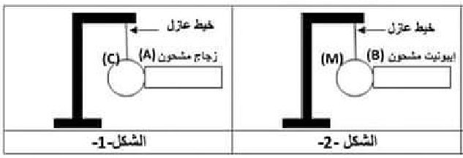
- ما نوع الشحنة الكهربائية التي تظهر على قضيب الزجاج و قضيب الإيبونيت؟
- ما طريقة تكهرب القضيبين؟
- ماذا سيحدث للكريتان بعد لمسهما بالقضيب (شكل 1 و شكل 2)؟ ما طريقة تكهربهما؟
- فسّر ما سيحدث للكرية (C) في الشكل 1؟
- ما نوع الشحنة الكهربائية التي تظهر على كل من الكريتين (C) و (M) في الشكل 1 و الشكل 2؟
- قام الأن وليد بتقريب الكريتين المشحونتين (C) و (M) من بعضهما كما في الشكل 3.
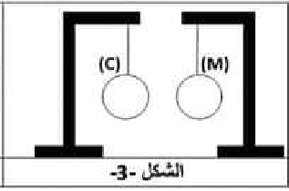
- ماذا سيحدث للكريتين؟ علّل
- نعيد التجربة في الشكل 3 مع استبدال الخيطين العازلين بخيطين ناقلين و حاملين ناقلين موصولين مع الأرض.
- ماذا سيحدث للكريتين في هذه الحالة؟ علّل
الوضعية الثانية: 05 ن
أثناء حصة معاينة التوتر الكهربائي بجهاز راسم الإهتزاز المهبطي، استعمل سامي مولد تيار تواتره f =50Hz ، و قيمة أعظمية للتوتر الكهربائي U_{max}= 4V. و قَدَّمَ النتائج التالية (الشكل المقابل) لكنه نسي كم ضبط اعدادات الجهاز.

- احسب الدور (T) للمنحنى الذي سجله سامي.
- كم قيمة الحساسية العمودية (S_{v}) و الحساسية الأفقية (S_{h}) التي ضبط عليها الجهاز؟
- أوجد قيمة التوتر المنتج (U_{eff}) لهذا المولد؟
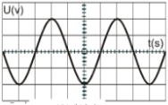

الوضعية الإدماجية: 08ن
جدّتك في خطر، هل ستساعدها؟
خلال زيارتك لجدّتك في بيتها، لفت انتباهك مخطط جزء من الدارة الكهربائية المنزلية الموضحة في الوثيقة التالية.
لاحظت وجود أخطار كثيرة قد تتعرّض لها جدّتك بسبب تركيبات غير أمنية.

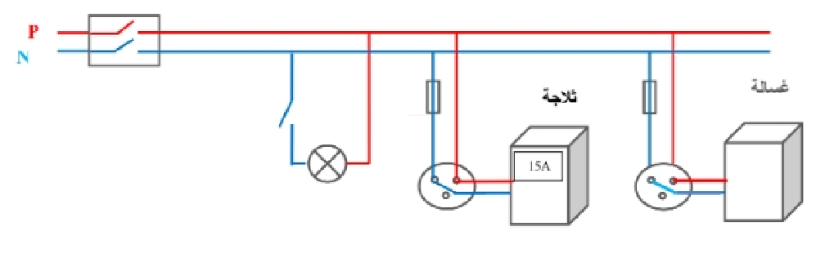
الوثيقة

اعتمادا على الوثيقة و مكتسباتك القبلية:
- حدّد في جدول جميع الأخطار الكهربائية و المشاكل التي قد تتعرّض لها جدّتك مع تفسيرها (السبب) و اقتراح حلول لها؟ (حسب الجدول)
الخطر أو المشكل | السبب | الحل

- أعد رسم المخطط مع تصحيحه
- طلبت منك أن تغيِّر لها أحد المآخذ (غير موجود في المخطط) بمأخذ آخر، ما هي الإحتياطات الأمنية اللازم تطبيقها خلال ذلك؟

من لم يتحمّل صعوبة التعلم ساعة
تحمّل صعوبة الجهل أبدا
أستاذة المادة: جنان

